**Método de Caja Negra**

-*Metodo elegido: Ingresar de la clase Login de Usuarios:*

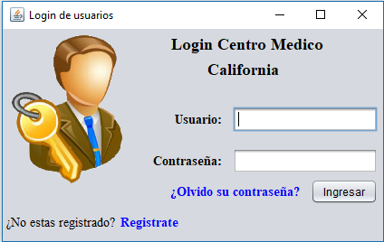

Restricciones de las entradas:

* Usuario: No puede ser blanco ni null (cuando se presiona ingresar sin ingresar ningún valor)
* Contraseña: No puede ser blanco ni null (cuando se presiona ingresar sin ingresar ningún valor)

Son las únicas restricciones, ya que el encargado de crear la base de datos es Hibernate, por lo que no hay restricciones de longitud ni tipo de datos. Tampoco tenemos restricciones de valores, por lo que no podremos probar los valores límites.

|  |  |  |  |  |
| --- | --- | --- | --- | --- |
| Entrada | Condición | Clases Válidas | Clases no Válidas | Regla |
| Usuario | No puede ser blanco | ¡= [blanco] [1] | == [blanco] [2] | Booleana |
| No puede ser null | ¡= [null] [3] | == [null] [4] | Booleana |
| Contraseña | No puede ser blanco | ¡= [blanco] [5] | == [blanco] [6] | Booleana |
| No puede ser null | ¡= [null] [7] | == [null] [8] | Booleana |

Casos de Prueba:

|  |  |  |  |
| --- | --- | --- | --- |
| Caso | | Clases cubiertas | Salida Esperada |
| Usuario | Contraseña |
| Lautaro | 123 | 1, 3, 5, 7 | Ingreso al Sistema |
|  | 123 | 2 | Complete ambos campos |
| null | 123 | 4 | Complete ambos campos |
| Lautaro |  | 6 | Complete ambos campos |
| Lautaro | null | 8 | Complete ambos campos |